Rodrigo Paz, el presidente inesperado que promete “capitalismo para todos”
Hijo de un expresidente, el ganador de los comicios en Bolivia ha calado entre el electorado que abandonó al MAS de Evo Morales
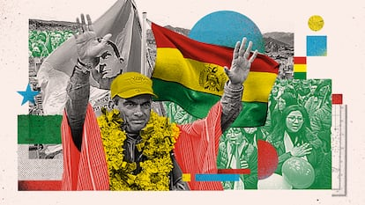
Foto: EDUARDO RAMÓN | Vídeo: EPV

Federico Rivas Molina
La Paz - 20 OCT 2025 - 02:30 CEST
A Rodrigo Paz Pereira le gusta presentarse como una cara nueva de la política, pero no lo es. Su padre es el expresidente Jaime Paz Zamora (1989-1993), uno de los principales dirigentes del histórico Movimiento de Izquierda Revolucionaria (MIR), y a los 58 años ya ha sido concejal, diputado y alcalde de la ciudad sureña de Tarija. Hoy es aún un político en activo: ocupa un asiento de senador por el partido opositor Comunidad Ciudadana, del expresidente Carlos Mesa (2003-2005). Con ese largo historial a cuestas, Paz irrumpió como un candidato inesperado, casi invisible a las encuestas. Bajo el ala del Partido Demócrata Cristiano (PDC), una sigla muerta recuperada para la ocasión, Paz se lanzó a la caza de aquellos votantes que se alejaron del Movimiento al Socialismo, el MAS de Evo Morales. No le fue mal: ganó en agosto la primera vuelta por la presidencia con el 32% de los votos, seis puntos por delante del conservador Jorge Tuto Quiroga.
Este domingo, Paz ganó la presidencia en una segunda vuelta contra Quiroga al conseguir más del 54,4% de los votos, según el conteo preliminar ofrecido por el Tribunal Supremo Electoral (TSE). Si bien huye de las definiciones ideológicas, podría considerárselo un socialdemócrata más cercano a la derecha que al centro. Si se le consulta, prefiere presentarse al electorado como un reformista moderado que busca un “capitalismo para todos”. Ese ha sido su caballito de batalla para seducir a los sectores indígenas que ascendieron en la escala social durante los 20 años de gobiernos del MAS y ahora no se sienten representados por el movimiento.
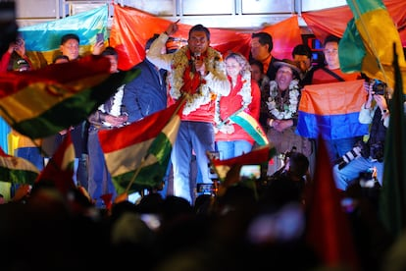Rodrigo Paz, durante su intervención tras conocerse los resultados electorales en La Paz (Bolivia), este domingo. Ivan Valencia (AP)
Una victoria de Paz, apuntaba el economista y analista Armando Ortuño, sería un “triunfo de la Bolivia plebeya, que es el corazón del masismo”. “Todas las medidas de Paz son para los cuentapropistas. Dice ‘vamos a liberalizar, pero no para los ricos; lo haremos para los pobres”, le dijo a EL PAÍS. El analista político Raúl Peñaranda, director de Brújula digital, coincide. “Bolivia es un país donde el 80% de la economía es informal. Paz ha logrado entrar con su discurso declarándose un capitalista de los pequeños emprendedores”, dice. “Hay tantos informales porque ser formal en Bolivia es un infierno. Paz ofrece una vía para que gente afectada por la burocracia puedan normalizar su actividad”, explica Peñaranda.
En el cierre de campaña en Cochabamba, el martes pasado, Paz dijo que en Bolivia ya “no habrá contrabando porque todo será legal”. “Bajaremos los aranceles para acabar con ese Estado tranca que no nos permite traer productos, tecnología. Necesitamos créditos a bajos intereses”, dijo.
Como candidato democristiano, Paz ofrecía acabar con el “Estado tranca”, pero no le hablaba a los grandes empresarios, como su rival Tuto Quiroga. Ha prometido incluso un “perdonazo” tributario que condene deudas y multas a los contribuyentes como parte de un “plan platita” que movilice la economía, hoy en recesión. A diferencia de Tuto, Paz dice que no pedirá dinero al Fondo Monetario, porque le alcanzará para financiarse con el ajuste de las cuentas y el combate de la corrupción.
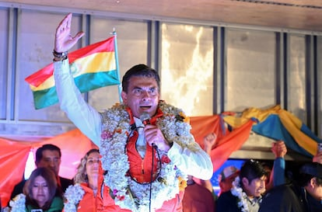Rodrigo Paz, durante su intervención tras conocerse los resultados electorales en La Paz (Bolivia), este domingo. Claudia Morales (REUTERS)
Paz nació en Galicia de madre española en 1967, durante el exilio de su padre, perseguido por la dictadura. Antes volver a Bolivia con 15 años había vivido en una decena de países. Es economista y tiene una maestría en Gestión Política en la American University, en Estados Unidos. Ahí conoció a María Elena Urquidi, su esposa, con la que tiene cuatro hijos.
Dos años antes de decidir su candidatura presidencial, Paz recorrió más de 200 pueblos bolivianos, donde llegó incluso a participar en fiestas patronales y desfiles folclóricos junto a líderes sindicales. En su entorno reconocen que esas giras fueron determinantes en el triunfo de agosto. “La gente lo mira y lo escucha, dice ‘este nos conoce, le gusta lo popular”, sostienen.
La popularidad de Paz se disparó definitivamente cuando eligió como compañero de fórmula a Edman Lara, un expolicía de derecha muy popular en redes sociales por su marcado discurso anticorrupción. “Lara tiene un discurso contra la falta de justicia y el abuso de los poderosos. Y los poderosos son en este caso tanto los oligarcas tradicionales como los masistas”, dice Ortuño. Llegada las elecciones, el binomio ganó “porque si no querías votar a la derecha tradicional ni al MAS, no había otra opción”, agrega.

